##### C:\Users\Usuario\Desktop\Misa Niños\Evan-22-Cua-C\Cuar-6-C - RAMOS.pnghttps://mejorimagenes.com/wp-content/uploads/2018/03/SemanaSanta51.jpgMISA CON NENOS

##### 10 de abril del 2022

##### Semana Santa - C - Domingo de Ramos

**Lucas 19,28-40: “*Bendito o que vén no nome do Señor”*.**

**Mensaxe: O AMOR máis elevado está na cruz e lévanos á VIDA**

**1. MONICIÓN DE ENTRADA**

Irmáns e irmás: O Domingo de Ramos é a porta de entrada da Semana Santa. Nós cremos en Xesús e neste domingo de festa celebramos, ao termo da súa vida, a súa entrada en Xerusalén, onde morrerá nunha cruz. Nós, agradecidos pola súa entrega e convencidos de que a súa morte é fonte de vida para sempre, aclamámolo gozosos como fixeron aqueles nenos que saíron a recibilo en Xerusalén cos seus ramos e palmas. Unámonos a Cristo nesta semana de Paixón porque os que morren en cruz con Cristo resucitarán.

*(Saímos todos cos ramos, diante a cruz abrindo a procesión - manifestación e un panel que poña “Bendito o que vén en nome do Señor”. Poderíanse levar tamén pequenas pancartas con frases como “che queremos Xesús”, “ Hosanna”, “Bendito”, “Es os noso Rei”…).*

*SACERDOTE: - O Señor Xesús, que se entrega ata a morte para darnos vida, estea convosco.*

**2.BENDICIÓN DE RAMOS**

**MONICIÓN:** Comezamos esta celebración, bendicindo as palmas e os ramos para conmemorar a Entrada Triunfal de Xesús en Xerusalén. Con ramos e palmas, con cánticos e aclamacións, queremos expresar a nosa actitude de fe, conversión e adhesión a Xesucristo. Agora **bendicimos as palmas e os ramos.**

**BENDICIÓN** **DOS RAMOS:** Oremos. *Deus e Señor noso, bendí + estes ramos, e, a cuantos imos acompañar a Cristo aclamándoo con cantos; concédenos entrar na Xerusalén do ceo guiados por El. Que vive e raíña polos séculos dos séculos.* ***(Aspérxense con auga bendita os ramos, mentres se canta****).*

**3. SÚPLICAS DE PERDÓN** *(Para as misas sen bendición de Ramos nin procesión)*

-Ti, que te puxeches á beira dos abatidos e caídos. Señor, ten piedade de nós.

-Ti, Deus solidario ata dar a túa vida para darnos Vida. Cristo, ten piedade de nós.

-Ti, Deus humilde e sinxelo, que perdoas e salvas a todos. Señor, ten piedade de nós.

**4. MONICIÓN Ás LECTURAS**

As lecturas deste domingo de Ramos descóbrennos a un Deus envorcado cara á humanidade. Un Deus que camiña á beira dos abatidos e anímaos coa súa palabra. Un Deus que en Xesús se humilla, baléirase, faise “nada” para salvarnos. Un Deus que entrega a vida nunha cruz. Todo por amor.

**PAIXÓN DO NOSO SEÑOR XESUCRISTO SEGUNDO SAN LUCAS 23, 1-49 *( CCE - Breve):***

**MONICIÓN: A Paixón de Lucas destaca** a **misericordia de Deus e o sufrimento de Xesús**: **fala da agonía (Xesús súa sangue), as burlas, Xesús ten palabras de perdón para os verdugos e para o bo ladrón. Dicía San Tomé de Aquino, home sabio e lector incansable: “aprendín máis orando ante o crucifixo que de todos os libros”. Prestemos agora atención a esta historia de paixón, de misericordia, dese Deus que para salvarnos, dá a súa vida por ti e por min.**

**5. ORACIÓN UNIVERSAL**

*Oramos ao Pai, neste comezo da Semana máis grande que o mundo puido vivir: a entrega dun home que deu a súa vida para salvar a toda a humanidade.****R. - Pola paixón do teu Fillo, escóitanos.***

1.- **Pola Igrexa**, para que se entregue día a día, sen medida pola salvación do mundo. **Oremos.**

2.- **Por todos os que sofren**; para que achegándose á cruz de Cristo, atopen alivio e saída á súa dor. **Oremos.**

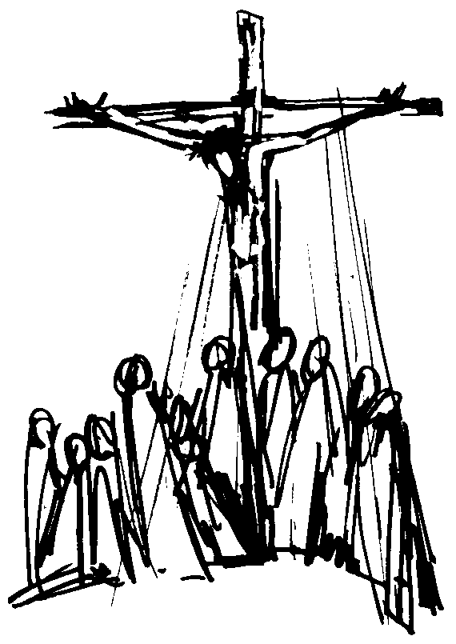3.- **Polas familias** que non atopan a paz; para que ao ver o amor de Cristo entregado, descubran que o amor supón renuncia e entrega. **Oremos.**

4.- **Polos que estamos aquí reunidos;** para que vivamos esta semana Santa en profundidade contemplando a Cristo cos ollos do corazón. **Oremos.**

5.- **Por nós,** para que participemos estes días nas celebracións litúrxicas con devoción, acompañando a Xesús na súa morte. **Oremos.**

6.- **Pola paz en Ucraína**, polos que teñen que saír das súas terras, pola reconciliación entre as nacións. **Oremos.**

*Pai, pon na nosa alma sentimentos de misericordia para percorrer, cada un, o noso camiño de salvación xunto ao Señor.*

**5. OFRENDAS DE RAMOS**

**RAMOS:** Ofrecemos os ramos que levamos na procesión cos que queremos dicirlle a Xesús que nós tamén cremos nel e aceptámolo nos nosos corazón como o Mesías salvador. E apoiándoo, axitamos os nosos ramos dicindo **GRAZAS POLO TEU AMOR!**

**DOUS MADEIROS:** Representando a sorte que lle espera a Xesús, nesta semana de Paixón, queremos traer ata o altar estes dous anacos de madeira: que, entre todos, completemos o que falta á cruz do Señor para que, a súa morte, sexa salvación para todos.

**PAN E VIÑO:** Finalmente, co pan e o viño, damos grazas ao Señor porque, en Xoves Santo, quedará para sempre connosco no altar.

**6. SUXESTIÓNS:**

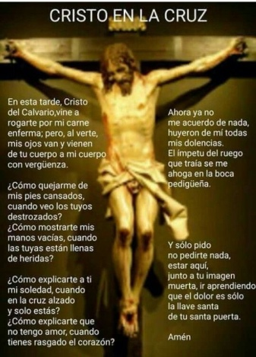

-Debemos ser capaces de **expornos unha semana** (esta que é santa ou outra) para que sexa santa por vivila con aquelas persoas que son presenza de Xesús crucificado no noso mundo.

-**A Paixón de Lucas** podemos lela entre varios personaxes, o tradicional: Cronista-Senado-Xesús… Ou outra como: Narrador – Pobo - Pilato-Xesús - Mal ladrón - Bo ladrón – Soldados - Centurión.

Tamén se podería acompañar de fotografías da película de “Xesús de Nazaret” ou outras proxeccións na pantalla.

-Preparade algún **Viacrucis con nenos.**

-Por que non unha celebración da **Hora Santa coa mocidade** onde con xestos, cancións, participen e manifesten o seu amor a Xesús que dá a súa vida pola miña e por ti, pero queda para sempre no sagrario.

-Outro detalle que podemos preparar é o **lavatorio de pés de Xoves Santo** onde participen diferentes persoas da comunidade de diferentes grupos e de distintas idades, preferentemente 12 persoas.

-Insistir na importancia da **celebración da Vixilia Pascua,** con aire festivo, resaltando o lume, a auga, a luz, a Palabra. Pódese terminar a celebración cun pequeno ágape, compartindo a alegría do Resucitado.

**7. VÍDEOS: Semana Santa-RAMOS-C**

SEMANA SANTA:

-Por que vivir intensamente esta Semana Santa? <https://www.youtube.com/watch?v=yo6iyp3Ji6g>

-Semana Santa Fragmento Película A Historia de Xesús para nenos: <https://www.youtube.com/watch?v=HcFx8ISk0Vc>

-Semana Santa, debuxos: <https://www.youtube.com/watch?v=1rNWs28sd9c>

-Ol Viacrucis dos nenos: <https://www.youtube.com/watch?v=XlmR7wbP5OE>

DOMIGO DE RAMOS:

-Entrada triunfal en Xerusalén, película: https://youtu.be/HgMMDKTNw2Y

-Lucas 19,21-40, entrada triunfal, película: <https://www.youtube.com/watch?v=sowoG2QxE6I>

-Lucas 19,21-40, Ramos, narración: <https://www.youtube.com/watch?v=coTL3JLssPY>

-Lucas 19,21-40, entrada en Xerusalén, película: <https://www.youtube.com/watch?v=cavNysmUU4Y>

-Domingo de Ramos, Cousas de Deus: <https://youtu.be/6A9rMimplRM>

-Entre o triunfo e a paixón, Verbo Divino 2013, reflexión: <https://www.youtube.com/watch?v=_GR2wUIQqmw>

-Pasiño Pasiño, Verbo Divino 2016, reflexión: <https://www.youtube.com/watch?v=MmWrbPY-3pA&feature=em-subs_digest>

-A lombos dun burro, Verbo Divino 2019, reflexión: <https://www.youtube.com/watch?v=2wr4IeHUC-Q>

-Xesús entra, Verbo Divino 2022, reflexión: <https://www.youtube.com/watch?v=eAMP8Vn4msY>

-Evanxeo en linguaxe de signos: <https://www.youtube.com/watch?v=2VwFgBCSutY>

-Hosanna, Hosanna -Javier Brú, canción | Domingo de Ramos: <https://www.youtube.com/watch?v=-PSfDmBWTqk>

-Paixón do Señor segundo S. Lucas, película: <https://www.youtube.com/watch?v=QL6x8b_VbKg>

XOVES SANTO:

-Última Cea, película subtitulada: <https://www.youtube.com/watch?v=WReYE5t05dY>

-A Ultima Cea A Crucifixión e a Resurrección, película completa: <https://www.youtube.com/watch?v=QposPcbPHAI> 46.37 minutos

-A última Cea, O Superlibro, debuxos: <https://youtu.be/82nTLOCvn6U>

-Xestos de amor, Verbo Divino 2014, reflexión xoves santo: <https://www.youtube.com/watch?v=N5ic-W52Xrg&list=UUUpxM9aeGr1dAVvlSX9VFdQ>

-Hasta el extremo, Verbo Divino 2012, reflexión xoves santo: <https://www.youtube.com/watch?v=cL95QInNFyI>

-Non estades sos, Verbo Divino 2013, reflexión: <https://www.youtube.com/watch?v=-DAnQbeNljA>

-Que a area sexa só un xogo, Verbo Divino 2016, reflexión: <https://www.youtube.com/watch?v=RJerrJ3DSFc>

-Abrazos de vida, Verbo Divino 2019: https://www.youtube.com/watch?v=piW967Ht8mA

-Canción da Eucaristía, Valiván: <https://youtu.be/LhfE8uo0VaE>

-Canción do lavatorio de pés: <https://youtu.be/PMJzjt87I9w>

VENRES SANTO

-Paixón segundo S. Mateo, película: <http://youtu.be/U2ruKgN6JYE>

-Só un home?, reflexión venres santo: <https://www.youtube.com/watch?v=uQF-INRFqCM&list=UUUpxM9aeGr1dAVvlSX9VFdQ>

-Celebración Venres santo con linguaxe de signos: <https://www.youtube.com/watch?v=TTEzwXaW9XQ>

-Indiferenzas, Verbo Divino 2013: <https://www.youtube.com/watch?v=8s5Q9Fbtgmc>

-O amor move ol mundo, Verbo Divino 2016, reflexión: <https://www.youtube.com/watch?v=OTW8bhKVrzk>

-Camiño da cruz: Verbo Divino 2019: <https://www.youtube.com/watch?v=pIxl9Hz1SL8>

-Xetsemaní, Xesucristo Superstar, película: <https://www.youtube.com/watch?v=cVIApjGnbWY>

-O Salvador sofre en Xetsemaní, película: <https://www.youtube.com/watch?v=ZyD9S_t_gho>

SÁBADO SANTO, VIXILIA PASCUAL:

-A promesa de pascua, debuxos: <https://youtu.be/Jioh8KC0COI>

-Xesús morre e resucita por nós, debuxos: <https://youtu.be/luYTjPupI-w>

-Mt. 28, 1-10, película (evanxeo vixilia): <http://youtu.be/M-KtQ6BPMjg>

-O Señor resucitado aparécese aos apóstolos, película: <https://www.youtube.com/watch?v=s6a5DfHucQI>

-Viu e creu, reflexión vixilia pascual: <https://www.youtube.com/watch?v=iEueuMO2QyE>

-Domingo de Pascua, debuxos:<https://www.youtube.com/watch?v=XwKrPfsrF5o>

-Formigas e elefantes, Verbo Divino 2013, reflexión: https://www.youtube.com/watch?v=JJ78j-6_lKM

-A Pascua da vida, Verbo Divino 2016, reflexión: <https://www.youtube.com/watch?v=NGbeXslxQlw>

-Unha loita apaixonada, Verbo Divino 2019, reflexión: <https://www.youtube.com/watch?v=TIY1xgo8W10>

-Canción da Resurrección, Valiván: <https://youtu.be/_d02Eg8ELjE>

-El vive, canción de Javier Brú: <https://www.youtube.com/watch?v=Eru4G07BkGA>

- Celebración Vixilia Pascual con linguaxe de signos: <https://www.youtube.com/watch?v=1-PFYhnOlJo>

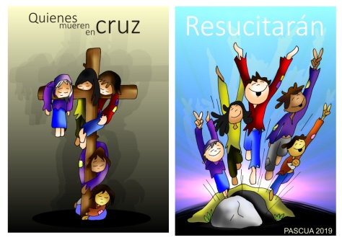

**POSIBLE PROCESIÓN DE OFRENDAS PARA O XOVES SANTO**:

* **PAN e XERRA:**

Con este gran pan e esta xerra queremos simbolizar o que ti nos deixas neste día: A EUCARISTIA. Simboliza o traballo de tantos homes e mulleres que traballan por vivir, o esforzo de todos os nosos pais que se esforzan por sacarnos adiante. Que nunca, Señor, rompa a unidade das nosas familias, a unidade de nós contigo.

**- BANDEXA DE MEDICINAS:**

Con esta bandexa de medicinas, vendas e vitaminas, queremos expresar o que hoxe estamos a celebrar e ti pídesnos: a axuda aos demais. Que nunca nos cansemos de servir, de buscar os modos e as maneiras para estar preto do que sofre.

**- COLECTA DE CÁRITAS:**

Ademais, e neste día do amor fraterno, levamos ata o teu altar a colecta que realizamos nesta Eucaristía. Con ela queremos ser solidarios cos que menos teñen.

**- PAN E VIÑO:**

Finalmente, Señor, se algo non pode faltar en Xoves Santo, é o Pan e o Viño: levámolos para que Ti, Señor, os bendigas, fágalos teus e pola forza do Espírito Santo, nunca nos falten no altar. Só entón, Xesús, saberemos que estás presente neles.